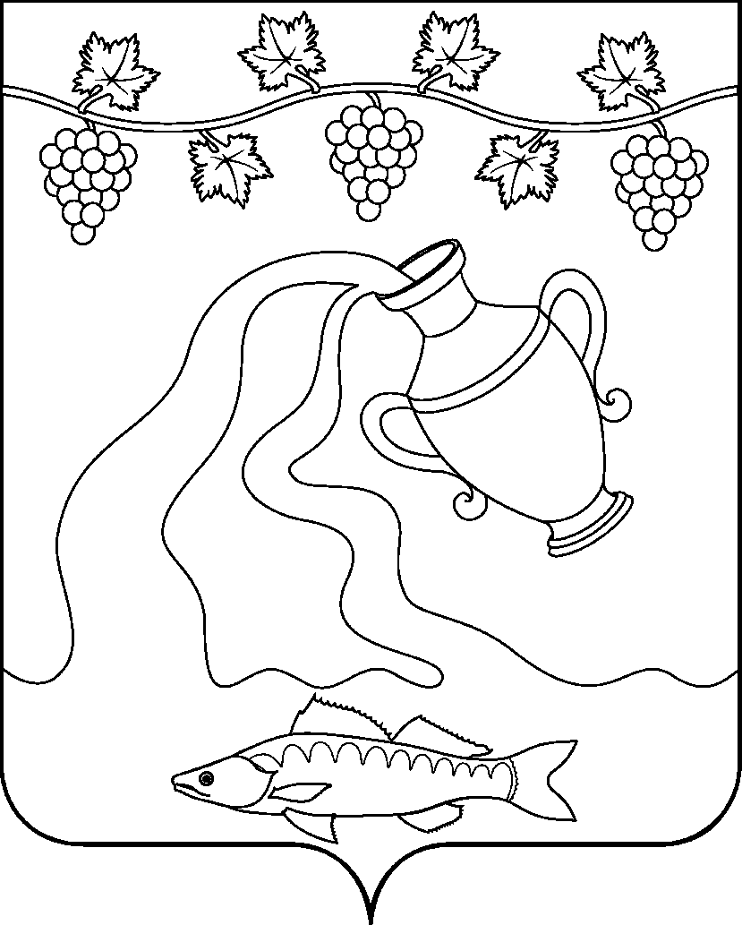

АДМИНИСТРАЦИЯ КУРЧАНСКОГО СЕЛЬСКОГО ПОСЕЛЕНИЯ ТЕМРЮКСКОГО РАЙОНА

ПОСТАНОВЛЕНИЕ

от __________________ № ______

ст-ца Курчанская

О закрытии муниципальной программы «О противодействии коррупции в органах местного самоуправления Курчанского сельского поселения Темрюкского района на 2015 год», утвержденной постановлением администрации Курчанского сельского поселения Темрюкского района от 20 октября 2014 года № 398

В связи с отсутствием финансирования из местного бюджета по муниципальной программе «О противодействии коррупции в органах местного самоуправления Курчанского сельского поселения Темрюкского района на 2015 год» п о с т а н о в л я ю:
1. Закрыть муниципальную программу «О противодействии коррупции в органах местного самоуправления Курчанского сельского поселения Темрюкского района на 2015 год».
2. Контроль за выполнением постановления возложить на начальника общего отдела администрации Курчанского сельского поселения Темрюкского района А.М.Шевченко.
3. Постановление вступает в силу со дня его подписания.

Глава Курчанского сельского поселения
Темрюкского района В.П.Гришков

